Nombre del Proyecto | MiniFit
QA responsable | Polet Adasme

ID Caso de Prueba | MIN-138
Nombre del caso de prueba | Validar que en Perfil el mantenedor no permita cambiar informacion en el perfil a vacio
Fecha | 20-11

Evidencia de Pruebas
Paso N°1 | Iniciar sesión  
Paso N°2 | Perfil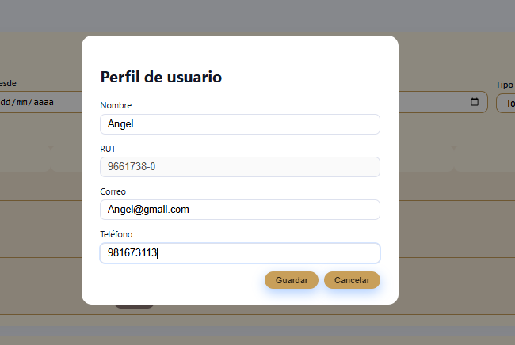
Paso N°3 | 